Schulversuchspraktikum
Maximilian Konrad
Sommersemester 2012
Klassenstufen 5 & 6
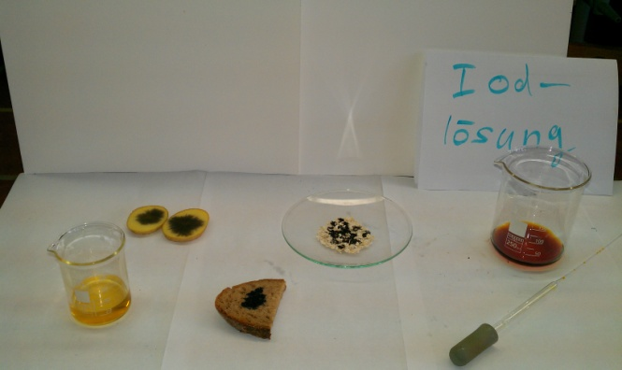

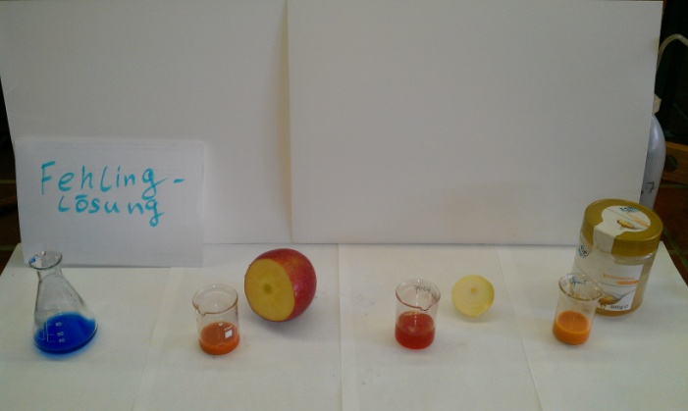

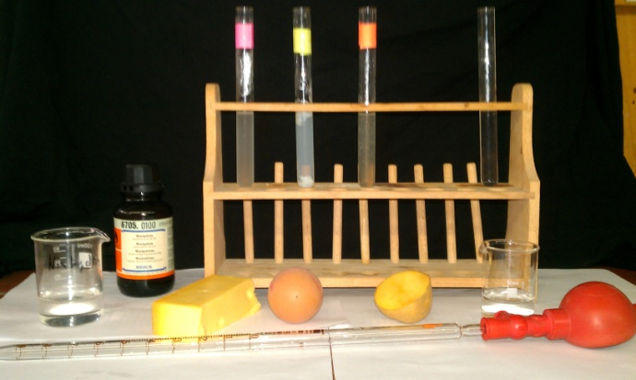

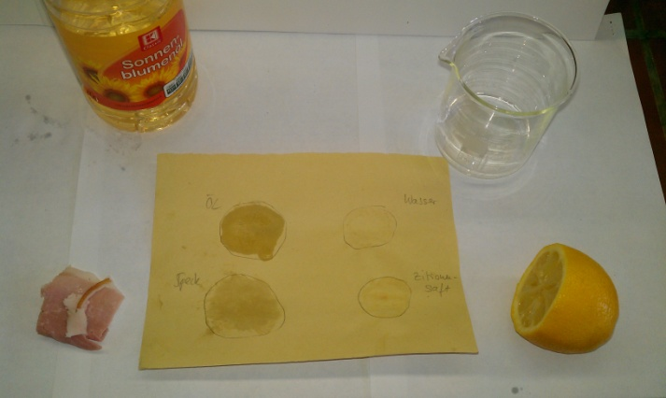

Nährstoffe

Auf einen Blick:
Diese Unterrichtseinheit für die Klassen 5 & 6 enthält 2 Lehrerversuche und 2 Schülerversuche zum Thema Nährstoffe. Sowohl bei den Lehrerversuchen als auch in den Schülerversuchen handelt es sich um Nachweisexperimente. Die Schüler sollen so die unterschiedlichen Nährstoffe kennenlernen. Durch die Experimente soll den Schülern vermittelt werden, in welchen Lebensmitteln aus ihrem Alltag sich die entsprechenden Nährstoffe wieder finden lassen.
Das Arbeitsblatt „Nährstoffe in den Lebensmitteln“ kann unterstützend zu dieser Unterrichtseinheit verwendet werden und greift den Iodtest bzw. die Fettfleckprobe auf. Somit können die Schüler die Nachweisreaktionen im Besonderen und das Experimentieren im Allgemeinen einüben.

Inhalt

1 Konzept und Ziele 2
2 Lehrerversuche 2
2.1 V 1 – Fehling - Probe 2
2.2 V2 – Ninhydrintest 4
3 Schülerversuche 6
3.1 V3 – Iodtest 6
3.2 V4 – Fettfleckprobe 7
4 Reflexion des Arbeitsblattes 10
4.1 Erwartungshorizont (Kerncurriculum) 10
4.2 Erwartungshorizont (Inhaltlich) 10
5 Literaturverzeichnis 11

Konzept und Ziele
Das Themengebiet Nährstoffe findet sich im Wortlaut zwar im Kerncurriculum für die Klassenstufen 5 & 6 nicht wieder, allerdings wird es als mögliches Thema zur Einübung der Kompetenz „Bewertung“ aufgeführt. Der Zusammenhang mit der Kompetenz „Bewertung“ ist dadurch gegeben, dass die Schüler ihren Alltag und ihre Umwelt genauer kennenlernen und verstehen sollen. Die Ernährung bildet einen wesentlichen Bestandteil der Alltagswelt der Schüler und sollte daher auch im naturwissenschaftlichen Unterricht behandelt werden.
Die nachfolgend aufgeführten Versuche sollen den Schülern die Möglichkeit geben herauszufinden welche Nährstoffe in verschiedenen Lebensmitteln enthalten sind. Es eignet sich allerdings für die Klassenstufen 5 & 6 eine Beschränkung auf die Hauptnährstoffe Kohlenhydrate, Eiweiße und Fette vorzunehmen.
Bei den Versuchen handelt es sich um qualitative Nachweise der einzelnen Stoffgruppen in den Lebensmitteln. Die Fehling – Probe (V1) und der Iodtest (V3) weisen Kohlenhydrate wie Zucker und Stärke nach und eignen sich hervorragend, da durch den Farbumschlag ein anschaulicher Effekt gezeigt wird. Der Ninhydrintest (V2) weist Eiweiße nach und hat durch den Effekt des Trübens der Lösungen auch einen sehr anschaulichen Charakter. Der Nachweis der Fette wird mit der Fettfleckprobe (V4) durchgeführt. Dieser Nachweis kann recht schnell durchgeführt werden und ist recht günstig durch die Verwendung von beispielsweise Backpapier als Trägermaterial.
Die Fehling – Probe (V1) und der Ninhydrintest (V2) sollten als Lehrerversuch durchgeführt werden, da zum Einen mit heißen Geräten und heißem Glas und zum anderen mit gefährlichen Chemikalien wie Ninhydrin oder Fehlingreagenz gearbeitet wird. Die Fettfleckprobe (V4) sowie der Iodtest (V3) können als Schülerversuche durchgeführt werden, da weder gefährliche Chemikalien noch Bunsenbrenner und heiße Geräte eingesetzt werden müssen.

Lehrerversuche

V 1 – Fehling - Probe
Dieser Versuch besteht aus zwei Arbeitsschritten. Zuerst erfolgt das Herstellen von Lösungen aus Zuckerhaltigen Lebensmitteln. Anschließend werden diese Lösungen mit der Fehling - Probe untersucht, dabei wird Wasser als Blindprobe verwendet.

Gefahrenstoffe
Fehling I (Kupfer(II)-sulfat-Lösung) | H: 302-319-315-410 | P: 237-305+351+338-302+352

Materialien: Bunsenbrenner mit Dreifuß und Gitternetz, Wasserbad, 4 farblich markierte Reagenzgläser mit Reagenzglasgestell, Bechergläser, Pipette, Spatel, Messer, Kartoffelreibe
Chemikalien: Fehling – Reagenz, Lebensmittel (Honig, Zwiebel, Apfel,…)
Durchführung: Mit Hilfe des Messers und der Kartoffelreibe werden die Lebensmittel, wenn nötig zu einem Brei verarbeitet und in jeweils einem Becherglas in Wasser gelöst. Die zubereiteten Lösungen werden nun in markierte und somit unterscheidbare Reagenzgläser gegeben, sodass die Gläser etwa zu einem Viertel gefüllt sind. Zum Vergleich wird ein Reagenzglas auch zu einem Viertel mit Wasser gefüllt.
In die verschiedenen Reagenzgläser wird nun mit einer Pipette das blaue Fehling - Reagenz gegeben. Die Menge an Fehling - Reagenz sollte dabei in etwa der Menge an Lebensmittellösung entsprechen.
Anschließend werden die Reagenzgläser für etwa 5 Minuten in ein siedendes Wasserbad gestellt.

Beobachtung: Die Lösungen von Honig, Apfel und Zwiebel färben sich erst gelb und nach einiger Zeit rot-braun. Das Wasser verfärbt sich nicht, sondern behält die schwach bläuliche Farbe des Fehling – Reagenz.
Deutung: Der in den Lebensmittellösungen enthaltene Zucker reagiert mit den Kupfer(II)-Ionen des Fehling – Reagenzes ein einer Redoxreaktion. Dabei wird der Zucker oxidiert und die Kupfer(II)-Ionen erst zu Kupfer(I)-Hydroxid und dann zu rotem Kupfer(I)-oxid reduziert.
Um diese Erklärung für die Schüler zu vereinfachen, könnte man sagen, dass der Zucker mit dem blauen Farbstoff reagiert hat und sich dann ein neuer gelber Farbstoff bzw. am Ende ein roter Farbstoff gebildet hat.

Literatur: (Beutel et al., 2009)
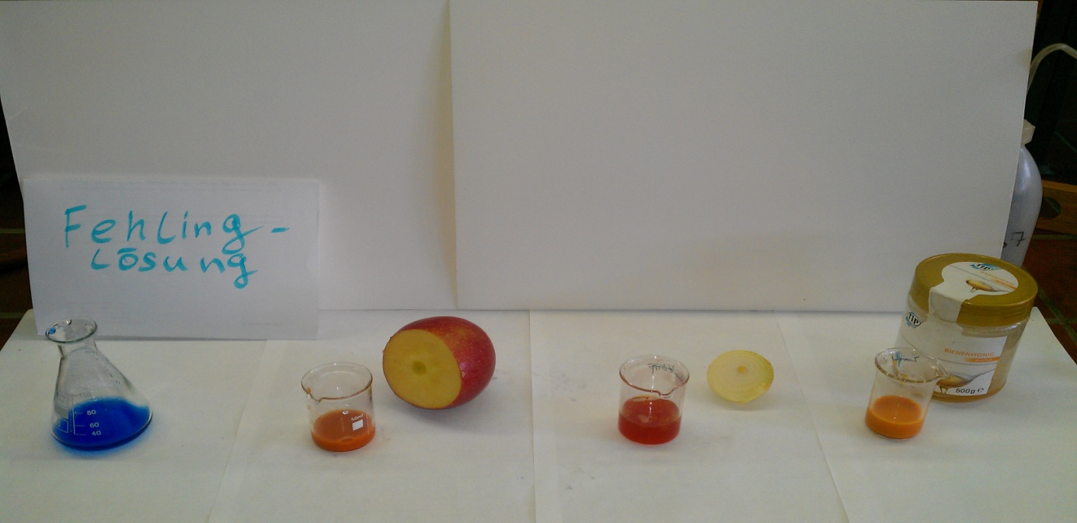
Abbildung 1 – Lebensmittellösungen mit Fehling - Reagenz versetzt und erwärmt

Bei diesem Versuch können eine Vielzahl von Lebensmittel auf Zucker getestet werden. Man könnte die Schüler zu einer vorherigen Stunde auch Lebensmittel von zuhause mitbringen lassen, die dann zu Lösungen verarbeitet und getestet werden.
Zum Vergleich welche Proben positiv und negativ sind, sollten z.B. Wasser oder Salat als Blindprobe verwendet werden.

V2 – Ninhydrintest
Dieser Versuch besteht aus zwei Arbeitsschritten. Zuerst erfolgt das Herstellen von Lösungen aus eiweißhaltigen Lebensmitteln. Anschließend werden diese Lösungen mit dem Ninhydrintest untersucht, dabei wird Wasser als Blindprobe verwendet.
Gefahrenstoffe
Ninhydrin | H: 302-319-315-335 | P: 261-305+351+338

Materialien: Bunsenbrenner mit Dreifuß und Gitternetz, Wasserbad, 4 farblich markierte Reagenzgläser mit Reagenzglasgestell, Bechergläser, Erlenmayerkolben, Pipette, Spatel, Messer, Kartoffelreibe
Chemikalien: Ninhydrin, Lebensmittel (Ei, Käse, Kartoffel,…)
Durchführung: Mit Hilfe des Messers und der Kartoffelreibe werden die Lebensmittel, wenn nötig, zu einem Brei verarbeitet und in jeweils einem Becherglas in Wasser gelöst. Das Ei wird getrennt und das Eiklar mit Wasser verrührt. Die zubereiteten Lösungen werden nun in markierte und somit unterscheidbare Reagenzgläser gegeben, sodass die Gläser etwa zu einem Viertel gefüllt sind. Zum Vergleich wird ein Reagenzglas auch zu einem Viertel mit Wasser gefüllt.
In die verschiedenen Reagenzgläser wird nun mit einer Pipette die 1%-ige Ninhydrinlösung gegeben. Die Menge an Ninhydrinlösung sollte dabei in etwa der Menge an Lebensmittellösung entsprechen.
Anschließend werden die Reagenzgläser für etwa 2 Minuten in ein siedendes Wasserbad gestellt.

Beobachtung: Die klaren Lösungen von Ei, Käse und Kartoffel trüben sich. Das mit Ninhydrinlösung versetzte Wasser trübt sich nicht.
Deutung: Die Proteine bzw. Aminosäuren des Eiweißes der entsprechenden Lebensmittel reagieren mit dem Ninhydrin und bilden einen Niederschlag.
Eine mögliche Vereinfachung für die Schüler wäre, dass man Proteine als Baustoffe des Eiweißes bezeichnet und dass diese Baustoffe mit dem Ninhydrin zu einem neuen Stoff reagieren, der die Eiweißlösung trübt.
Literatur: (Keune-Just, 2009)
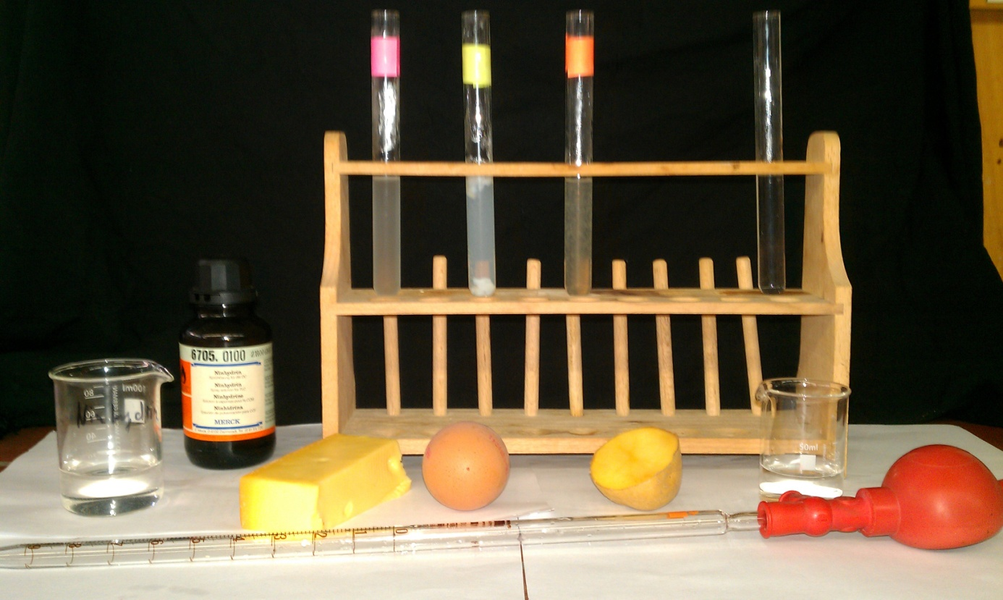
Abbildung 2 – Lebensmittellösungen mit Ninhydrinlösung versetzt

Schülerversuche

V3 – Iodtest
Bei diesem Versuch sollen ausgesuchte Lebensmittel auf Stärke getestet werden. Als Vorwissen benötigen die Schüler den Umgang mit Pipetten.

Materialien: Uhrengläser, Becherglas, Pipette, Messer
Chemikalien: Iodlösung (verdünnt), Lebensmittel (Kartoffel, Haferflocken, Brot,…)
Durchführung: Auf die Uhrengläser werden die einzelnen Lebensmittel gegeben und mit einigen Tropfen Iodlösung versetzt. In ein Becherglas mit Wasser wird auch Iodlösung gegeben.
Beobachtung: Kartoffeln, Brot und Haferflocken färben sich an der Stelle, an der die Iodlösung getropft wurde schwarz. Das Wasser verfärbt sich nach Zugabe von Iodlösung nicht.
Deutung: Die in der Stärke enthaltene Amylose bindet Iodidketten. Es entsteht eine Einschlussverbindung, die Iodstärke. Durch diesen Einschluss sind alle sieben Valenzelektronen des Iods delokalisiert und es verringert sich somit deren Anregungsenergie. Die Iodstärke absorbiert langwelliges Licht und erscheint somit dazu Komplementär blau-schwarz.
Um diese Erklärung für die Schüler stark zu vereinfachen, könnte man sagen, dass Iod und Stärke eine neue Verbindung eingehen. Diese neue Verbindung hat eine blau – schwarze Farbe. Zur besseren Vergleichbarkeit sollte wieder eine Blindprobe mit beispielsweise Salat durchgeführt werden.

Literatur: (Kersten und Berger, 2010)

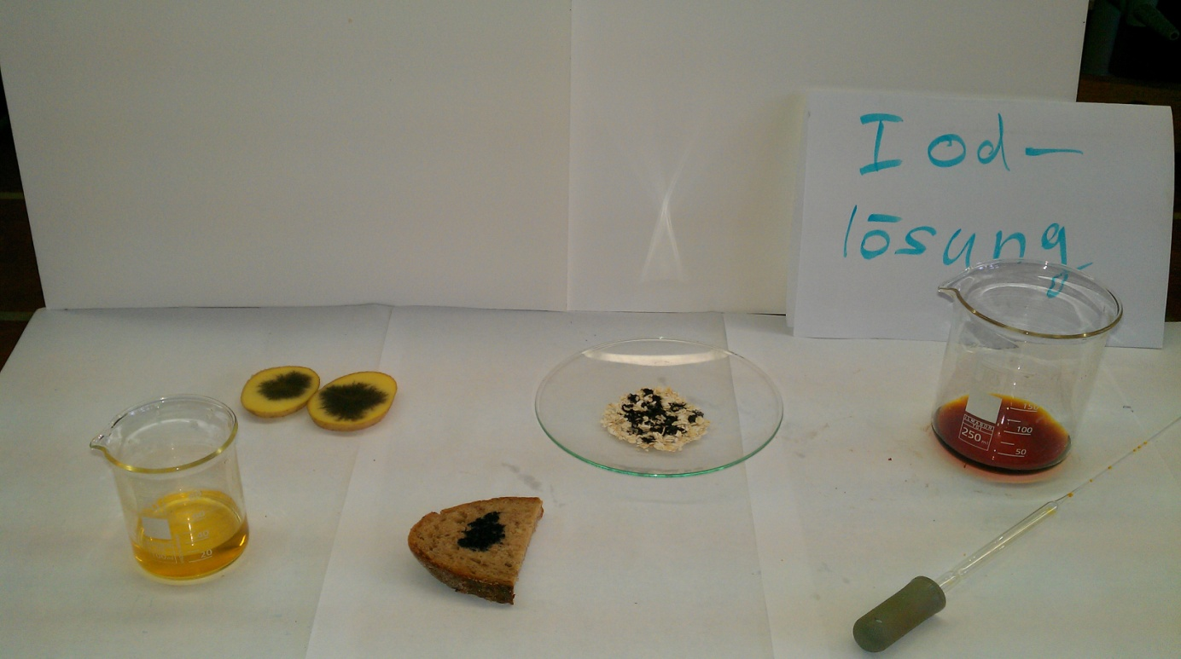
Abbildung 3 – Lebensmittel mit Iodlösung versetzt
Bei diesem Versuch sollen ausgesuchte Lebensmittel auf Fette getestet werden. Zur Vorbereitung sollten die Schüler Backpapier oder Löschpapier von zuhause mitbringen.

V4 – Fettfleckprobe

Materialien: Pipette, Bechergläser, Backpapier o.ä.
Chemikalien: Lebensmittel (Speiseöl, Speck, Obstsaft,…)
Durchführung: Auf ein Backpapier werden mit einem Bleistift mehrere münzgroße Kreise gezeichnet und mit den entsprechenden Lebensmitteln beschriftet. Anschließend wird in jeden dieser Kreise etwas von dem zu untersuchenden Lebensmittel gegeben. Anschließend wird das Papier auf einer Heizung getrocknet und gegen Licht (z.B. Fenster) gehalten
Beobachtung: Einige Lebensmittel hinterlassen auf dem Papier Flecken durch die das Licht durchscheinen kann.
Deutung: Papier lässt auf grund der lockeren Cellulosefasern kaum Licht durch. Die Fettmoleküle schieben sich zwischen die Cellulosefasern, verbinden sie und bilden insgesamt eine Struktur, die das gesamte Licht nicht absorbiert, also durchlässt. Die Flecken anderer Lebensmittelproben sind nach dem Trocknen verdunstet und können so diesen „Durchscheineffekt“ nicht erzielen.
Eine Vereinfachung dieser Erklärung könnte durch die Analogie des Glases gegeben werden. Der Fettfleck wirkt wie ein Fenster und lässt das Licht durch das Papier scheinen.

Literatur: (Beutel et al., 2009)
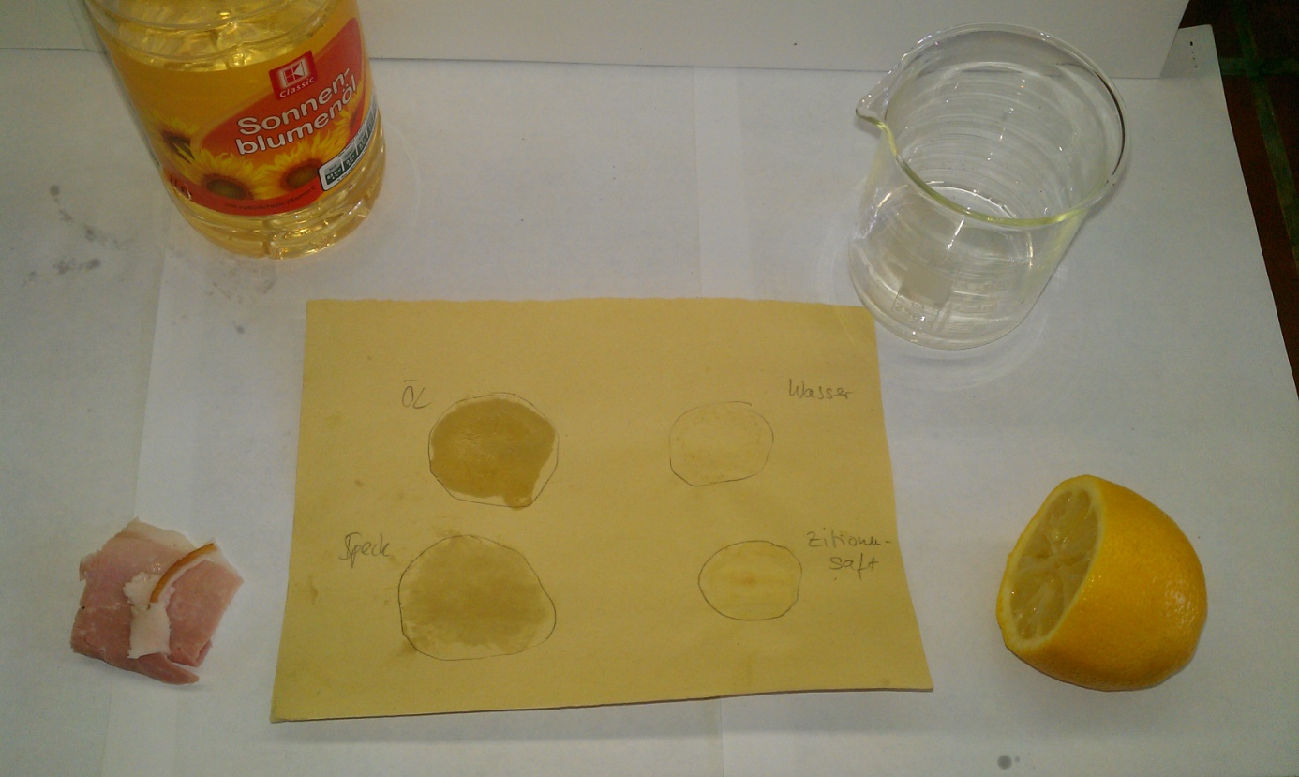
Abbildung 4 – Löschpapier mit Lebensmittelproben

Arbeitsblatt - Nährstoffe in Lebensmitteln
Achtung: Abfälle mit Iodlösung in den Sammelbehälter für Halogenabfälle geben.
Materialien: Uhrengläser, Bechergläser, Pipetten, Messer, Backpapier
Chemikalien: Iodlösung, Lebensmittel
Fettfleckprobe:
Durchführung 1: Auf ein Backpapier werden mit einem Bleistift mehrere Münzgroße Kreise gezeichnet und mit den entsprechenden Lebensmitteln beschriftet. Anschließend wird in jeden dieser Kreise etwas von dem zu untersuchenden Lebensmittel gegeben. Anschließend wird das Papier auf einer Heizung getrocknet und gegen Licht (z.B. Fenster) gehalten
Beobachtung 1:
Iodtest:
Durchführung 2: Auf die Uhrengläser werden die einzelnen Lebensmittel gegeben und mit einigen Tropfen Iodlösung versetzt. In ein Becherglas mit Wasser wird auch Iodlösung gegeben.
Beobachtung 2:
Aufgabe 1 – (Gruppenarbeit) Überlegt euch in der Gruppe weitere Lebensmittel und sortiert sie nach den Nährstoffgruppen. Findet für jede der Gruppen noch mindestens zwei weitere Lebensmittel.
Aufgabe 2 – Erstellt einen „Steckbrief“ für die Lebensmittel. Notiert dabei deren Eigenschaften wie Aussehen, Geruch, etc. Benutzt dabei auch eure Sinne. (Denkt dran: Im Chemieunterricht darf nichts gegessen werden!)
Aufgabe 3 – (Gruppenarbeit) Untersucht die von euch ausgewählten Lebensmittel aus Aufgabe 1 mit Hilfe der kennengelernten Nachweise. Beschränkt euch hierbei auf den Iodtest und die Fettfleckprobe. Notiert eure Ergebnisse in tabellarischer Form.
Aufgabe 4 – Präsentiert der Klasse eure Ergebnisse.

Reflexion des Arbeitsblattes
Das erstellte Arbeitsblatt behandelt das Themenfeld der Nährstoffe und ist auf die Hauptnährstoffe beschränkt. Im Verlauf der Unterrichtsstunde bzw. – einheit sollen die Schüler nicht nur das Experimentieren im Allgemeinen einüben, sondern sich auch genauer mit den Nachweisreaktionen auseinandersetzen. Das Testen weiterer Lebensmittel auf die Nährstoffe soll den Horizont der Schüler dabei erweitern und sie für ihre alltägliche Ernährung sensibilisieren.

Erwartungshorizont (Kerncurriculum)
Fachwissen: Die SuS beschreiben Stoffeigenschaften der verschiedenen Lebensmittel und können die Lebensmittel klassifizieren bzw. nach deren Eigenschaften unterscheiden.
Erkenntnisgewinnung: Die SuS führen einfache Nachweisexperimente durch beobachten und protokollieren diese.
Die SuS beachten beim Experimentieren Aspekte der Sicherheit.
Kommunikation: Die SuS beschreiben und protokollieren die Experimente.
Die SuS präsentieren ihre Ergebnisse dem Klassenverband.
Bewertung: Die SuS reflektieren ihre Umwelt bzw. ihren Alltag und erkennen die chemischen Sachverhalte.

Erwartungshorizont (Inhaltlich)
Aufgabe 1 – Aus dem Bereich der Kohlenhydrate z.B. Nudeln, Tomaten oder Bananen. Für die Fette können Butter, Käse oder Wurst genannt werden. Und bei den Eiweißen könnten beispielsweise Fisch und Fleisch aufgeführt werden.
Aufgabe 2 – Der Steckbrief am Beispiel Tomate könnte die Punkte Aussehen und Farbe (rot, rund), Geruch (geruchslos), theoretischer Geschmack (herzhaft - fruchtig) umfassen.
Aufgabe 3 – Mit den Nachweisversuchen soll erkannt werden, in welchen Lebensmitteln Stärke bzw. Fett enthalten ist. Der Iodtest sollte dabei z.B. positiv für Nudeln ausfallen und negativ für Fisch. Die Fettfleckprobe sollte positiv ausfallen für Butter, dagegen negativ für Obst oder Gemüse.

Literaturverzeichnis
[1] H. Keune und M. Just, Chemische Schulexperimente Band 2, Cornelsen Verlag, 2009
[2] D. Kersten und U. Berger, Die Chemie – Werkstatt 4. Auflage, Velber Verlag, 2010
[3] G. Beutel et al., Netzwerk Naturwissenschaft und Technik, Schroedel Verlag, 2009

